User Manual

Tìm kiếm danh mục:

Tìm kiếm căn bản:

Hình chụp:
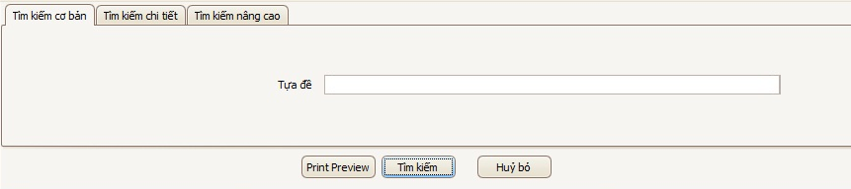

Mục đích sử dụng:
- Chức năng tìm kiếm cơ bản hỗ trợ thủ thư tìm kiếm một cách nhanh chóng các đầu sách cụ thể thông qua tựa đề hay một phần tựa đề của chúng.

Thao tác:
- Gõ tựa đề hay một phần của tựa đề muốn tìm kiếm vào khung nhập liệu trên màn hình.
- Nhấn nút “Tìm kiếm” để thực hiện chức năng này.
- Kết quả tìm kiếm sẽ được hiển thị ở bảng bên dưới (chi tiết xem tại mục “Hiển thị kết quả”)
- Nếu người dùng nhấp vào nút “Huỷ bỏ” , thông tin nhập liệu ở khung “Tựa đề” sẽ bị xoá trắng.

Tìm kiếm chi tiết:

Hình chụp:
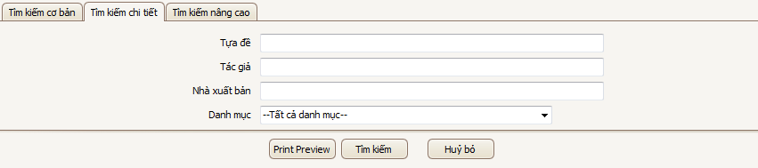

Mục đích sử dụng:
- Chức năng này hỗ trợ người dùng tìm kiếm một cách chi tiết hơn các đầu mục dựa theo thông tin của tựa đề, tác giả, nhà xuất bản hay loại danh mục của cuốn sách đó.

Thao tác:
- Người dùng sẽ điền thông tin cần tìm kiếm vào một hay nhiều các khung nhập liệu để có được kết quả tìm kiếm sát với mong muốn nhất.
- Tiếp theo, chọn lấy 1 danh mục mà cuốn sách bạn thuộc về. Nếu danh mục được chọn là “Tất cả danh mục”, thì kết quả tìm kiếm sẽ bao gồm sách thuộc tất cả những cuốn sách thuộc các danh mục của hệ thống.
- Nhấn nút “Tìm kiếm” để thực hiện chức năng này.
- Kết quả tìm kiếm sẽ được hiển thị ở bảng bên dưới (chi tiết xem tại mục “Hiển thị kết quả”)
- Nếu người dùng nhấp vào nút “Huỷ bỏ” , thông tin nhập liệu ở khung “Tựa đề” sẽ bị xoá trắng.

Tìm kiếm nâng cao:

Hình chụp:
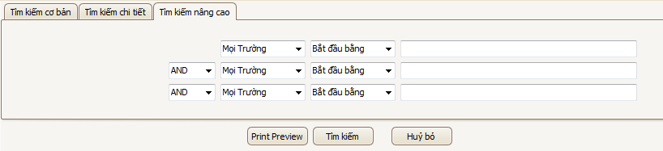

Mục đích sử dụng:
- Đây là chức năng tìm kiếm đầu sách chi tiết nhất của hệ thống. Nó hỗ trợ người dùng tìm kiếm liên tiếp trong nhiều trường thông tin khác nhau của cuốn sách và với nhiều sự lựa chọn hơn hai chức năng tìm kiếm trên.

Chú thích hình:
- : ba “Combo-Box” này cho phép bạn chọn một hay nhiều trường thông tin khác nhau cho sự tìm kiếm của mình
  - Mọi trường: hệ thống sẽ tìm thông tin sách trên các trường như: Tựa đề, tác giả, nhà xuất bản, danh mục, ngôn ngữ…
  - Tựa Sách: tìm thông tin chi tiết dựa trên tựa sách
  - Tác giả: tìm thông tin chi tiết dựa trên tác giả
  - Nhà Xuất Bản: tìm thông tin chi tiết dựa trên nhà xuất bản
  - Danh Mục: tìm thông tin chi tiết dựa trên danh mục
  - Ngôn Ngữ: tìm thông tin chi tiết dựa trên ngôn ngữ
- : ba “Combo-Box” này sẽ là sư lựa chọn về loại chuỗi thông tin tìm kiếm của người dùng. Có 4 sự lựa chọn tại đây, bao gồm:
  - Bắt đầu bằng: hệ thống sẽ thực thi chức năng dựa trên chuỗi tìm kiếm bắt đầu bằng thông tin người dùng nhập vào khung nhập liệu bên tay phải.
  - Kết thúc bằng: hệ thống sẽ thực thi chức năng dựa trên chuỗi tìm kiếm kết thúc bằng thông tin người dùng nhập vào khung nhập liệu bên tay phải.
  - Có trong: hệ thống sẽ thực thi chức năng dựa trên chuỗi tìm kiếm có chứa thông tin người dùng nhập vào khung nhập liệu bên tay phải.
  - Chính xác: hệ thống sẽ thực thi chức năng dựa trên chuỗi tìm kiếm chính xác với những gì người dùng nhập vào khung nhập liệu bên tay phải.
- : đây là lựa chọn cho cách thức nối thêm chuỗi tìm kiếm thứ 2 và 3 vào câu lệnh tìm kiếm của hệ thống. Có 3 sự lựa chọn tương ứng: AND (Và), OR (Hoặc) và NOT (Không bao gồm)
- Sau cùng là 3 khung nhập liệu. người dùng có thể điền thông tin vào một hay nhiều khung tuỳ ý.
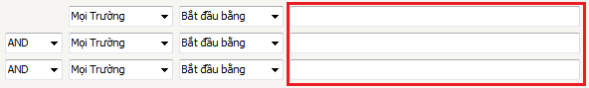

Thao tác:
- Người dùng sẽ thực hiện chức năng bằng cách nhập vào trong 3 khung nhập liệu các thông tin cần thiết.
- Chọn các giá trị tương ứng của các “Combo-Box” để hoàn thành chuỗi tìm kiếm như ý muốn của mình.
- Nhấn nút “Tìm kiếm” để thực hiện chức năng này.
- Kết quả tìm kiếm sẽ được hiển thị ở bảng bên dưới (chi tiết xem tại mục “Hiển thị kết quả”)
- Nếu người dùng nhấp vào nút “Huỷ bỏ” , thông tin nhập liệu ở khung “Tựa đề” sẽ bị xoá trắng.

Hiển thị kết quả:

Hình chụp:
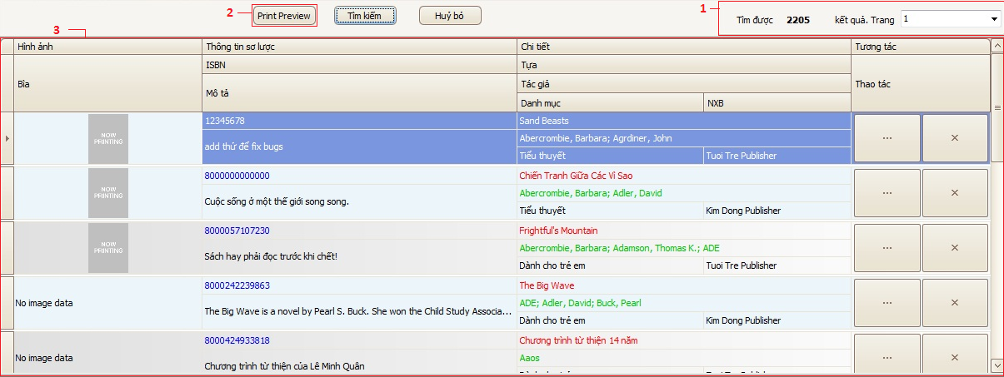

Chú thích hình:
- 1: Đây là nơi hiển thị tổng số đầu sách hệ thống tìm được. Combo-Box bên cạnh giúp người dùng hiển thị đâu sách ở trang tương ứng (hệ thống sẽ tự động phân trang các kết quả tìm thấy, 10 đầu sách 1 trang, nếu số lượng tìm thấy lớn hơn 10).
- 2: Đây là nút để hỗ trợ người dùng xem qua kết quả tìm kiếm trước khi in.
- 3: Đây là bảng hiển thị hầu hết các thông tin của các cuôn sách hệ thống tìm thấy theo yêu cầu của người dùng.

Tìm kiếm đăng kí mượn sách:

Ảnh chụp màn hình:
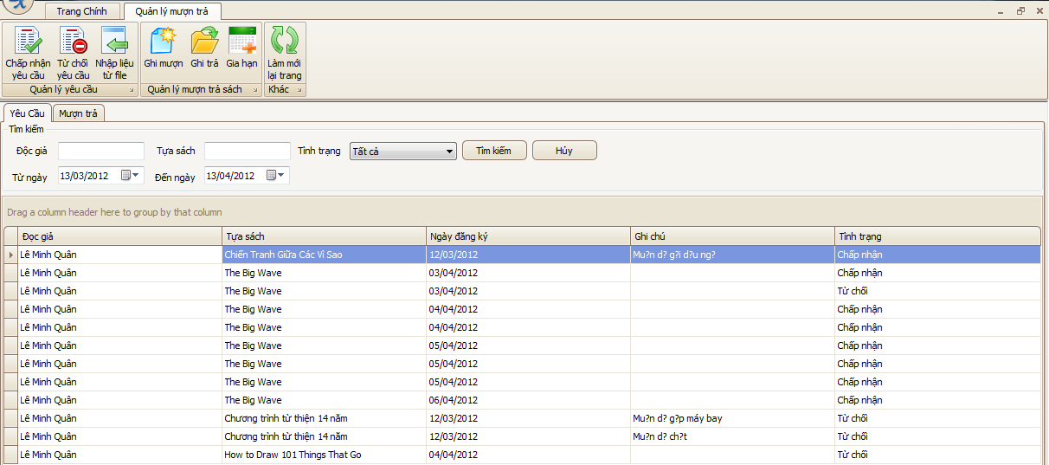

Các bước thực hiện:
- Sau khi mở được màn hình Quản lý mượn trả, người dùng sẽ chọn tab “Yêu Cầu”.
- Có 2 khung nhập liệu bao gồm “Độc giả” và “Tựa sách” để hỗ trợ thủ thư tìm kiếm theo tên người đăng ký mượn sách hay tựa sách đã được đăng ký mượn.
- Ngay bên dưới là 2 khung nhận ngày tháng. Thủ thư sẽ nhấn vào 2 khung để chọn khoảng thời gian đăng ký của các yêu cầu.
- 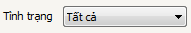Bên tay phải là combo-box cho phép thủ thư lựa chọn trạng thái của yêu cầu cần được tìm kiếm. Có 3 trạng thái gồm “Mới”, “Chấp Nhận”, “Từ chối”. Ngoài ra nếu người dùng chọn “Tất cả”, hệ thống sẽ tìm các yêu cầu với tất cả các trạng thái.
- Để bắt đầu tìm kiếm, người dùng sẽ click vào nút . Kết quả tìm kiếm sẽ được hiển thị ở bảng bên dưới.
- Nếu người dùng nhấn nút , các khung nhập liệu sẽ đươc xoá trắng.

Tìm kiếm chi tiết mượn sách:

Ảnh chụp màn hình:
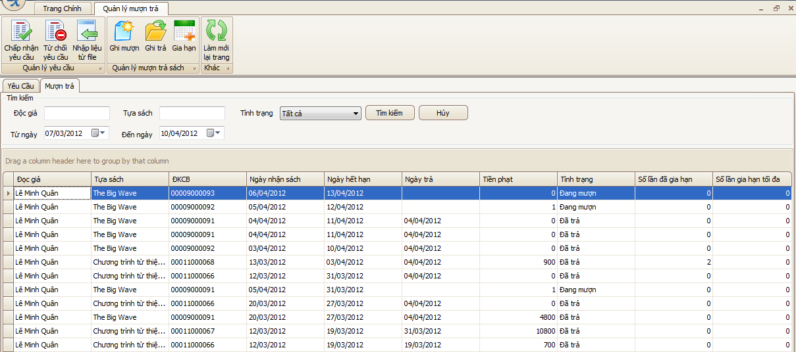

Các bước thực hiện:
- Cũng tại màn hình Quản lý mượn trả, người dùng sẽ cần phải chuyển sang tab “Mượn trả” để thực hiện các thao tác này.
- Các bước tiến hành cũng tương tự như chức năng tìm kiếm Đăng ký mượn sách, ngoài hai điểm sau:
- Hai khung nhận ngày tháng sẽ được lọc theo ngày mà chi tiết mượn trả đó vào hệ thông.
- 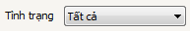Trạng thái chi tiết của phần “Mượn trả” là ba trạng thái: “Đang mượn”, “Đã trả” và “Bị mất”.

Tìm kiếm người dùng của hệ thống:

Ảnh chụp màn hình:

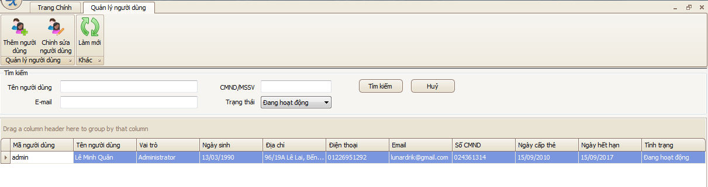 Các bước thực hiện:
- Sau khi mở màn hình Quản lý người dùng lên, người dùng sẽ thấy các khung nhập liệu và combo-box hỗ trợ việc tìm kiếm.
- Các khung nhập liệu như , và sẽ nhận thông tin ngươi dùng nhập từ bàn phím về tên người dùng của hệ thống, số Chứng Minh Nhân Dân (CMND) hay Mã Số Sinh Viên (MSSV) của người dùng…
- đây là trạng thái của người dùng được lưu trong hê thống. Có hai trạng thái chính là “Đang hoạt động” và “Khoá”.
- Để bắt đầu tìm kiếm, người dùng sẽ click vào nút . Kết quả tìm kiếm sẽ được hiển thị ở bảng bên dưới.
- Nếu người dùng nhấn nút , các khung nhập liệu sẽ đươc xoá trắng.

